Для детей старшей группы

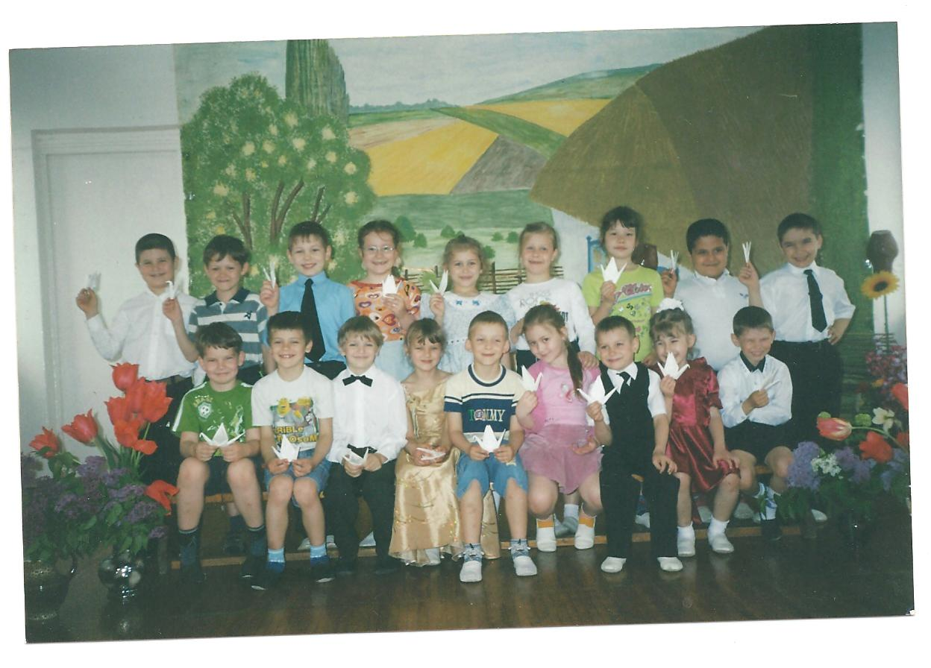

Ведущий. Долго длиться зимняя пора в России – уже пронеслись веселые праздники Рождества и масленицы, надоело людям слушать завывание вьюг и метелей, мечтают все о том, что тепло прогонит стужу лютую. Со светлой надеждой на будущее ожидаем мы прихода весны. Наступает весна, но робки и неуверенны бывают ее шаги: то и дело зима дает знать осебе, не желая расстаться с белым могуществом. И вот, чтобы приблизить радостную пору весеннего обновления, люди придумали еще один обряд – закликание весны. О весне складывали стихи, пели песни, ей посвящали хороводные гулянья, призывая ее поскорее растопить зимний снег.

- Благослови, мати, весну закликати,
Весну закликати, зиму провожати.
Пусть весна уходит впрок,
Весну пустит на порог.

- Весна, весна, проснись со сна!
А ты, зима, ступай за моря,
Надоела ты нам, наскучила,
Наши рученьки приморозила.

- Нам, зима, ты надоела
И весь хлеб у нас поела,
Все дрова у нас пожгла,
С крыш солому унесла.

Ведущий. В марте хозяйки пекли из остатков пшеничной и овсяной муки маленькие шарики и затем каждый день выбрасывали по одному шарику на улицу, уговаривали мороз отведать угощение.
- Мороз – Красный нос,
Вот тебе хлеб и овес,
А теперь убирайся
Подобру-поздорову.

Ведущий. Люди верили, что мороз, наевшись хлебных шариков, до будущего года уйдет в чужедальние края и уведут с собой зиму. Давайте, ребята, поможем зиме уйти до следующего года – споем для нее русскую народную песню «Весняночка»

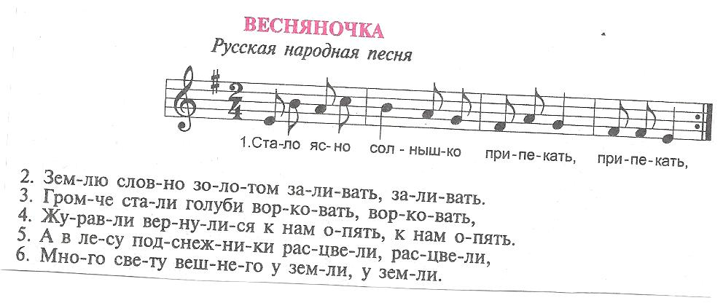
Сначала о приближении весны мы догадываемся потому, что день становится все длиннее. А еще нам об этом возвещают птицы, которые возвращаются из дальних стран к себе на родину, домой. «Сорок сороков птиц летят, весну несут», - говорили люди.кто же эти вестники весны? Ответить на этот вопрос вам помогут мои загадки.
- Черный, проворный, кричит «крак», червякам враг. (грач)
- Спереди у птички шильце, позади у птички вильце, сама мала, а за морем была. (ласточка)
- Села птичка на суку и поет: «Ку-ку, ку-ку». (кукушка)
А больше всего люди любили звонкого певца жаворонка, который своими переливчатыми трелями заставлял природу пробудиться от зимнего сна. Послушайте, как передал в своей музыке щебетанье жаворонка композитор Петр Ильич Чайковский .
Звучит в записи фрагмент одной из пьес П.И.Чайковского – «Песнь жаворонка» или «Март. Песня жаворонка».

Ведущий. А 22 марта, когда день становится по длине равен ночи, в каждом доме лепили из теста птичек жаворонков, пекли их, мазали сладким медом. У кого не было теста, те лепили птиц из глины, мастерили из тряпок или бумаги, украшали их. Празднично одетые девушки и дети ходили по селу, подбрасывали вверх фигурки птиц, пели специальные песенки-заклички: закликали, звали-зазывали весну-красну поскорее прийти на землю. Давайте и мы возьмем своих жаворонков в руки, будем тихонечко их подбрасывать и петь нашу песенку-закличку.

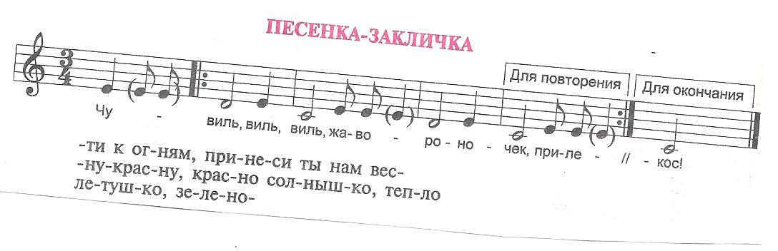

- Жаворонки, прилетите,
Красну весну принесите.
Принесите весну
На своем хвосту,
На сохе, бороне, на овсяном снопе.

- Жаворонок, жаворонок,
Возьми себе зиму,
А дай нам весну.
Возьми сани,
А нам дай телегу.

Ведущий.Во многих закличках-веснянках говорилось, что птицы, возвращаясь из-за моря, должны принести с собой золотые ключи. Люди верили, что этими ключами было замкнуто какое-то холодное подземелье, где томилась красавица весна, запертая злой зимой. А теперь настало время весне и зиме поменяться местами.

- Птица – ключница,
Прилети к нам из-за моря,
Принеси нам два ключа,
Два ключа золотые.
Отомкни весну теплую,
Замкни зиму холодную.

Ведущий.. И весна будто откликалась на зов людей – пробуждалась жизнь на полях, прорастала первая зелень. А на гуляньях начинали водить хороводы. В старину хоровод был связан с обрядами в честь солнечного божества и символизировал собой движение солнца. Отсюда главный рисунок хоровода – круг.

Хоровод по выбору педагога.

Ведущий. Сегодня мы отмечали день встречи весны, а помогали нам в этом птицы жаворонки. Давайте произнесем последнюю закличку – повторяйте за мной каждую строчку.
Прийди, весна, прийди, красна!
Со льном высоким,
С корнем глубоким,
С хлебом обильным.

